[Мобильное приложение "Успеть до 5"](https://krguo.edu.kz/blogs/view/648/235858)

["Заочный детский сад" Консультативный пункт "Я будущий дошкольник"](https://krguo.edu.kz/blogs/view/648/242309)

Центр игровой поддержки "Мир эмоций так велик" Провела педагог-психолог Гончарова О.В.

Заочный детский сад! Консультативный пункт Тренинг "Игровая деятельность с детьми" Боляку Е. Ю. Заочный детский сад! Консультативный пункт Тренинг "Игровая деятельность с детьми" Боляку Е. Ю.

Заочный детский сад!

Центр игровой поддержки.

Спортивный досуг "В гостях у Мишки"

Инструктор по физической культуре Игошина И.А

Заочный детский сад!  
Центр игровой поддержки "Волшебная коробочка"  
Развитие мелкой моторики в игровой деятельности.  
Алфёрова Ж.Ф.  
Галимова О.Р.

Заочный детский сад!  
Центр игровой поддержки "Волшебная коробочка"  
Развитие мелкой моторики в игровой деятельности.  
Алфёрова Ж.Ф.  
Галимова О.Р.

Заочный детский сад! "Скоро, скоро новый год!" Воспитатель Смурова К.Ю

"Заочный детский сад!"  
Занятие в центре игровой поддержки  
"В гости к курочке"  
провела Логопед Бусыгина Р. Г.

Заочный детский сад!  
Центр игровой поддержки  
Игровая деятельность "Осенние дорожки"

Заочный детский сад! Центр игровой поддержки "Кукла грязнуля" Цель: Познакомить родителей с видами игр на формирование культурно-гигиенических навыков

**03-10-2024 12:49**

Заочный детский сад!

**28-03-2024 20:09**

Заочный детский сад!  
Центр игровой поддержки "У солнышка в гостях"  
Рисование пальчиками "Лучики для солнышка"  
Подвижная игра "Солнышко и дождик"  
Дидактическая игра "Высоко-низко, далеко-близко"  
Развитие мелкой моторики "Достань червячка для петушка"

Заочный детский сад! Центр игровой поддержки "Овечка в гостях у ребят"

**12-02-2024 13:02**

"Заочный детский сад!"  
Центр игровой поддержки "Волшебный сундучок"  
Подготовила учитель-дефектолог Туровская-Санакина К.Ю.

Заочный детский сад!  
Центр игровой поддержки "В гости к курочке"  
Логопед Бусыгина Р.Г.

"Заочный детский сад"  
Семинар - практикум "Развиваем речь малыша самостоятельно "

Заочный детский сад!  
Центр игровой поддержки  
"Кукла Маруся"  
Воспитание культурно-гигиенических навыков. Распорядок дня.

ОБЪЯВЛЕНИЕ

Қазақстан Республикасының білім және ғылым министрінің 2020 жылғы 19 маусымдағы №254 мектепке дейінгі тәрбие саласындағы мемлекеттік қызметтерді көрсету ережелерінің бұйрығына өзгертулер енгізілгенін хабарлайды. Енді топта ұжымдық иммунитеттің аралық деңгейін арттыру кезінде (жоспарлы алдын алу екпелерін алмаған балалардың 10% аспаған) екпе алмаған балалар балабақшаға кіргізілмейді, мектепке дейінгі ұйымның әкімшілігі екпе алмаған балалардың ата-аналарымен келісім-шарт жасаспауға құқысы бар. Балабақшаға түсу кезінде бос орындарға бас тарту жағдайларын болдырмау мақсатында сізден сіздің балаңыздың жоспарлы екпесі туралы алдын ала қамқорлық жасаңыз.

Назар аударыңыздар!

Білім беру ұйымына жұмысқа қабылдау бойынша тестілеуден өту үшін Ұлттық тестілеу орталығының app.testcenter.kz сайтында 2024 жылғы 12 ақпаннан бастап 14 ақпан аралығында тіркеу өтеді.

Білім беру ұйымына жұмысқа орналасуға ниет білдірген үміткерлердің тестілеуден өтуі 2024 жылғы 14 ақпаннан 17 ақпан аралығында Қарағанды қаласының U-Study өңірлік тестілеу орталығында өтетін болады.

**Паспорт детского сада**

**ПАСПОРТ**

**Руководитель – Рользинг Наталья Андреевна**

**Год основания**–1976 год

**Проектная мощность**– 270

**Контингент**– 267

Коммунальное Государственное Казенное Предприятие «Ясли - сад «Карлыгаш» отдела образования города Шахтинска управления образования Карагандинской области – образовательное учреждение реализующие основные и дополнительные программы дошкольного воспитания и обучения.

**Язык обучения**– русский.

Для обеспечения эффективного воспитательного и образовательного процесса педагоги применяют в работе с детьми Типовую учебную программу дошкольного воспитания и обучения, утвержденную приказом Министра просвещения Республики Казахстан от 14 октября 2022 года № 422.

**Штатная численность работников:**Педагогический коллектив составляет 34 человека. Из них имеют высшее образование – 23; техническое и профессиональное образование – 11.

квалификационную категорию педагог-исследователь и педагог - эксперт – 8 педагогов, педагог- модератор- 13 педагогов.

**Инновационная деятельность:**В детском саду используются: элементы развивающего обучения, обязательная мотивация детской деятельности, подгрупповое проведение организованной деятельности с детьми. Организованная деятельность проводится с использованием социоигровой технологии В.Букатова, а также технологии Ж.А.Караева, которая основана на уровневой дифференциации и индивидуализации обучения.

Внедряются современные инновационные методики и технологии обучения уже с ясельного возраста, что обеспечивает мотивацию к успешному продолжению обучения в школе.

Наши педагоги применяют игровые технологии, ТРИЗ, здоровьесберегающие технологии, технологии проектной деятельности, информационно-коммуникационные технологии, кейс – технологии или технология проблемного обучения в детском саду, спортивный тимбилдинг,как технология формирования детского коллектива у детей предшкольного возраста, технологию эффективной социализации ребенка Гришаевой Н.П.

 Для повышения качества дошкольного образования и формирования партнерских отношений между участниками образовательного процесса: педагогов, детей и их родителей продолжается реализация: областных проектов «Школа молодого родителя» и «Заочный детский сад». Также в детском саду реализуется проект «Ребенок на пороге школьной жизни», который предполагает такие блоки: инновационные технологии в организованной деятельности (ОД), способствующие успешной готовности детей к школе; проектная деятельность с социальными партнерами города; кружковая деятельность по развитию индивидуальных способностей дошкольников; совместные педагогические совещания «Школа - сад - семья»; рекламная продукция. В рамках республиканского грантового экологического конкурса «Экоchallenge!» в нашем детском саду стартовало движение «Экоchallenge!Vпереработку» целью эко-движения - развитие экологической культуры  личности  дошкольника.

С 2020 года запущен проект «Маленькие волонтеры - большие дела». В 2021 году начата работа по проектам, рекомендуемых Учебно-методическим центром Карагандинской области – «Әжемнің ертегісі», «Алғашқы ұстаз - ата-ана», «Онлайн балабақша».

**Оснащение:**

Компьютеры

* Принтеры
* Факс
* Мультимедийный проектор
* Интерактивные доски
* Телевизоры
* Ксероксы
* Музыкальный центр
* Led-панель
* Система видеонаблюдения
* Подключение к сети Интернет

**Руководитель ясли-сада:**Рользинг Наталья Андреевна, 12.09.1974 года рождения, образование - высшее. Профессионально компетентный и эрудированный руководитель в вопросах дошкольного воспитания и обучения. В 2022 году прошла курсы подготовки резерва руководящих кадров от учебно-методического центра Карагандинской области. Педагогический стаж - 16 лет. Имеет категорию педагог-эксперт.

В управлении педагогическим, техническим и родительским коллективами придерживается демократического стиля руководства. Обладает этикой гражданского служащего.  В дошкольной организации сформирована сплоченная команда педагогов единомышленников. Созданы условия для повышения профессионального мастерства педагогов.

КГКП «Ясли –сад «Карлыгаш» отдела образования города Шахтинска управления образования Карагандинской области

**1.Контингент:**267 детей

**2.Финансирование на 2025 год:**238953 тыс. тенге

**3.Капитальный и текущий ремонт:**Капитальный ремонт кровли детского сада в 2024 году – 38172329,64 тенге

**4.Материально-техническая база**

* Музыкальный зал
* Спортивный зал
* Кабинет казахского языка
* Кабинет робототехники
* Центр психолого-педагогической помощи (ЦППП)
* Изостудия
* Логопедический кабинет
* Методический кабинет
* Медицинский кабинет
* Пищеблок

**Оснащение интерактивным оборудованием:**

На данный момент в дошкольной организации имеется техническое оборудование для проведения организованной деятельности и мероприятий с педагогами и родителями.

14 компьютеров подключены к сети Интернет.

Компьютер - 27

Принтер - 15

Факс - 1

Мультимедийный проектор - 2

Телевизор - 5

 Видеопроектор - 2

 Музыкальный центр - 2

Интерактивная доска - 3

Led-панель - 1

**5.   Кадровое обеспечение**

Педагогический коллектив составляет 34 человека. Из них имеют квалификационную категорию педагог-исследователь и педагог-эксперт -  8 педагогов;

     Из них имеют квалификацию:

педагог- исследователь - 1 педагог

педагог – эксперт – 7 педагогов

педагог-модератор - 13

педагог - 12

**6. Достижения в воспитательно - образовательном процессе**

Ежегодно педагоги принимают участие в городских, областных и республиканских конкурсах, Научно-практических конференциях, публикуют свои материалы в сборниках и журналах, создают методические пособия и рекомендации.

**Инклюзивное образование**

  В дошкольной организации созданы специальные условия для развития и социальной адаптации детей дошкольного возраста с особыми образовательными потребностями и их сверстников: специальная подготовка педагогического коллектива к работе с детьми с ООП – 31 педагог прошли курсы повышения квалификации по инклюзивному образованию. Процесс психолого-педагогического сопровождения осуществляется в 8 группах с инклюзивным образованием специалистами: дефектологом, учителем–логопедом, педагогом- психологом.

Организована методическая поддержка воспитателей, как педагогов, непосредственно осуществляющих процесс воспитания детей с ООП. Открыт и функционирует консультативный пункт для детей с ООП и их семей, консультации проводятся по запросам родителей и педагогов.

Сформирована чёткая система работы и координация деятельности всех участников образовательного процесса (педагогов, детей и их родителей).

Новости

**20-06-2025 10:21**

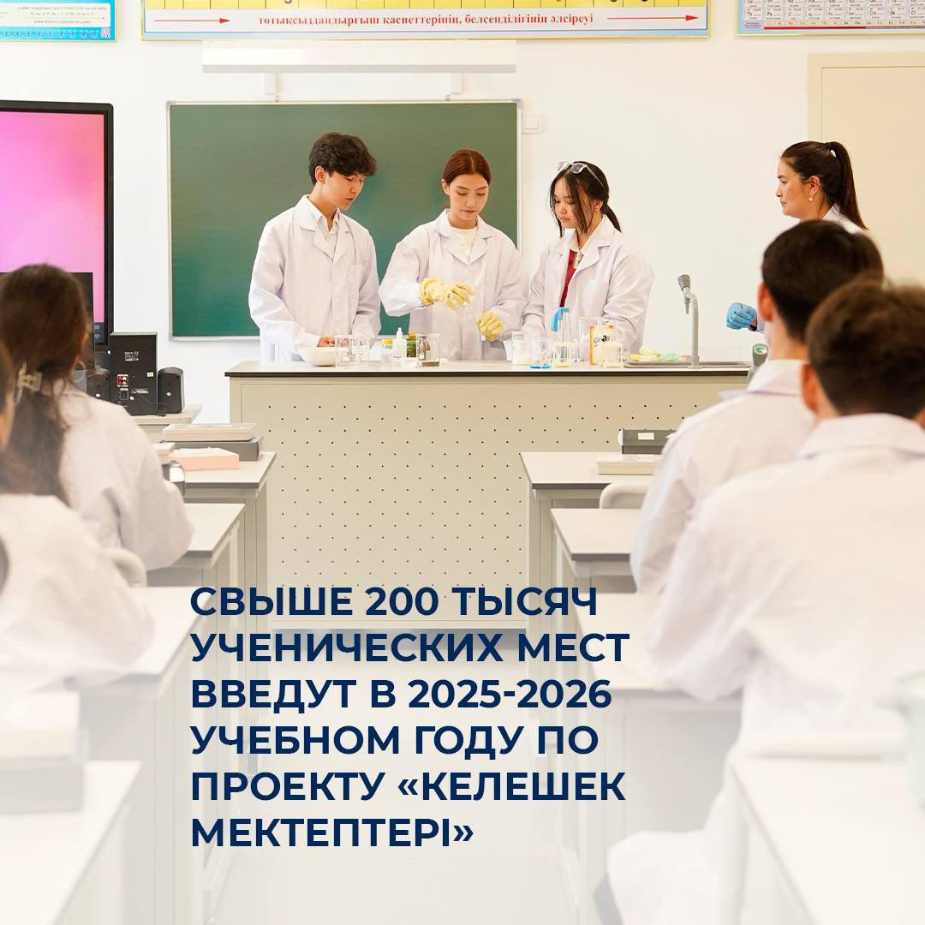

[09:50, 20.06.2025] Зарина Айтугановна Сексенова: ???? «Келешек мектептері» - сапалы білім беру мен оқушылардың саулығы үшін жаңа мүмкіндіктерге жол ашады

«Әрбір оқушының білім алып, жан-жақты дамуы үшін қолайлы жағдай жасалуға тиіс», - Қасым-Жомарт Тоқаев, Қазақстан Республикасының Президенті.

????????     ????????     ????????

???? «Келешек мектептері» - новые возможности качественного образования и здоровья учеников.

«Каждый казахстанский школьник должен иметь достойные условия для обучения и всестороннего развития», - Касым-Жомарт Токаев, Президент Республики Казахстан.

#келешекмектептері

[09:51, 20.06.2025] Зарина Айтугановна Сексенова: ???? «Келешек мектептері» жобасы аясында 2025–2026 оқу жылында 200 мыңнан астам оқушы орны пайдалануға беріледі

✍️ Елімізде Мемлекет басшысының бастамасымен «Келешек мектептері» ұлттық жобасы жүзеге асырылуда. Жоба аясында барлығы 460 мың оқушы орны ашылады.

???? 2024 жылдың қорытындысы бойынша жаңа форматтағы 105 мектеп салынды. Ал 2025 жылдың соңына дейін тағы 112 мектеп пайдалануға беріледі. Осылайша, жаңа оқу жылында қосымша 206 мың оқушы орны беріледі.

✔️ Аталған жоба аясында салынған мектептер бұрынғы типтік мектептерден едәуір ерекшеленеді. Олардың жалпы аумағы 15–20%-ға үлкен, ал техникалық жабдықталу деңгейі төрт есе жоғары. Әр мектепте робототехника кабинеттері, STEM-зертханалар, хореография залдары, коворкинг аймақтары мен төрт спорт залға дейін қарастырылған.

???? Ұлттық жоба аясында барлығы 460 мың оқушы орнына арналған 217 мектеп салу жоспарланған.

[09:51, 20.06.2025] Зарина Айтугановна Сексенова: ???? Свыше 200 тысяч ученических мест введут в 2025-2026 учебном году по проекту «Келешек мектептері»

✍️ В стране продолжается реализация  инициированного Главой государства национального проекта «Келешек мектептері», в рамках которого предусмотрено создание 460 тысяч ученических мест.

???? По итогам 2024 года уже введено в эксплуатацию 105 школ нового формата, а до конца 2025 года планируется ввести еще 112 школ. Таким образом, в  новом учебном году будет создано дополнительно 206 тысяч ученических мест.

✔️ Школы, построенные в рамках проекта, существенно отличаются от типовых зданий прошлых лет. Их общая площадь на 15–20% больше, а уровень технического оснащения — в четыре раза выше. В каждой школе предусмотрены кабинеты робототехники, STEM-лаборатории, залы хореографии, коворкинг-зоны и до четырёх спортивных залов.

???? Всего в рамках национального проекта планируется строительство 217 школ на 460 тысяч ученических мест.

**20-06-2025 10:19**

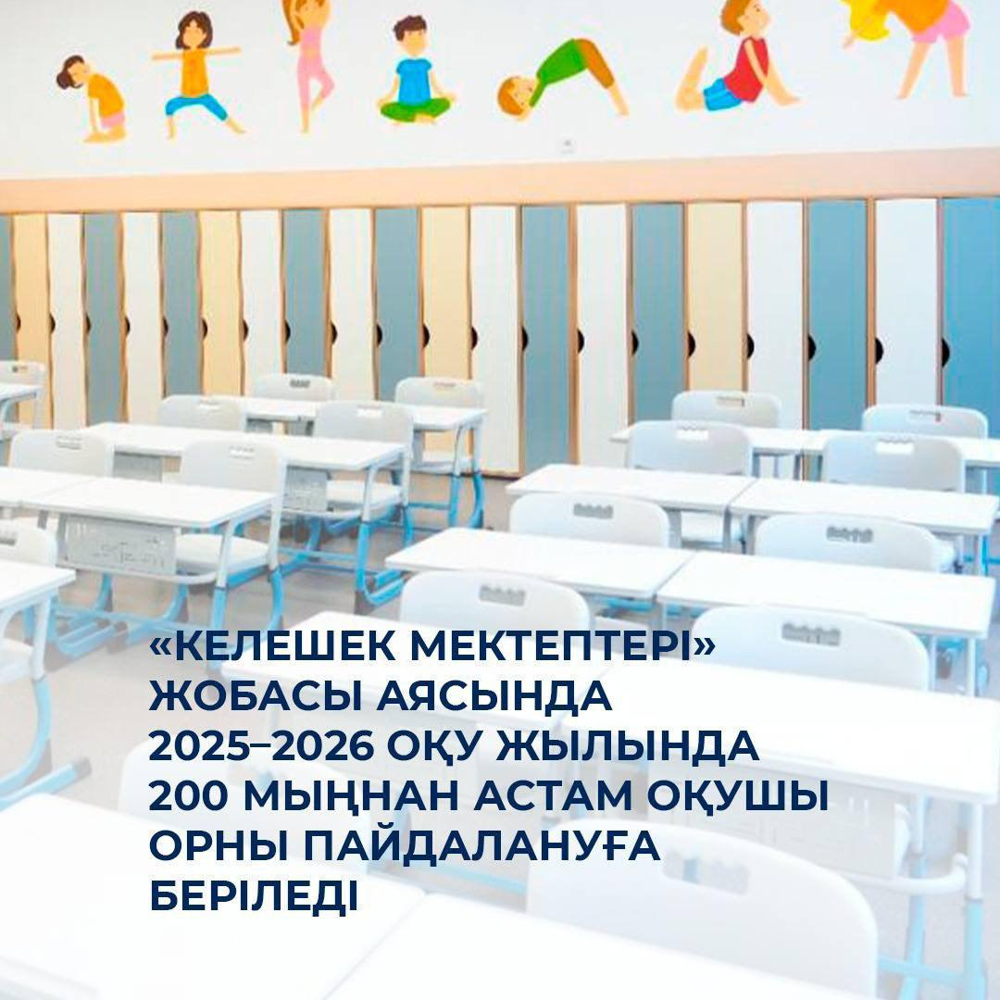

 «Келешек мектептері» жобасы аясында 2025–2026 оқу жылында 200 мыңнан астам оқушы орны пайдалануға беріледі

✍️ Елімізде Мемлекет басшысының бастамасымен «Келешек мектептері» ұлттық жобасы жүзеге асырылуда. Жоба аясында барлығы 460 мың оқушы орны ашылады.

???? 2024 жылдың қорытындысы бойынша жаңа форматтағы 105 мектеп салынды. Ал 2025 жылдың соңына дейін тағы 112 мектеп пайдалануға беріледі. Осылайша, жаңа оқу жылында қосымша 206 мың оқушы орны беріледі.

✔️ Аталған жоба аясында салынған мектептер бұрынғы типтік мектептерден едәуір ерекшеленеді. Олардың жалпы аумағы 15–20%-ға үлкен, ал техникалық жабдықталу деңгейі төрт есе жоғары. Әр мектепте робототехника кабинеттері, STEM-зертханалар, хореография залдары, коворкинг аймақтары мен төрт спорт залға дейін қарастырылған.

???? Ұлттық жоба аясында барлығы 460 мың оқушы орнына арналған 217 мектеп салу жоспарланған.

**18-06-2025 09:47**

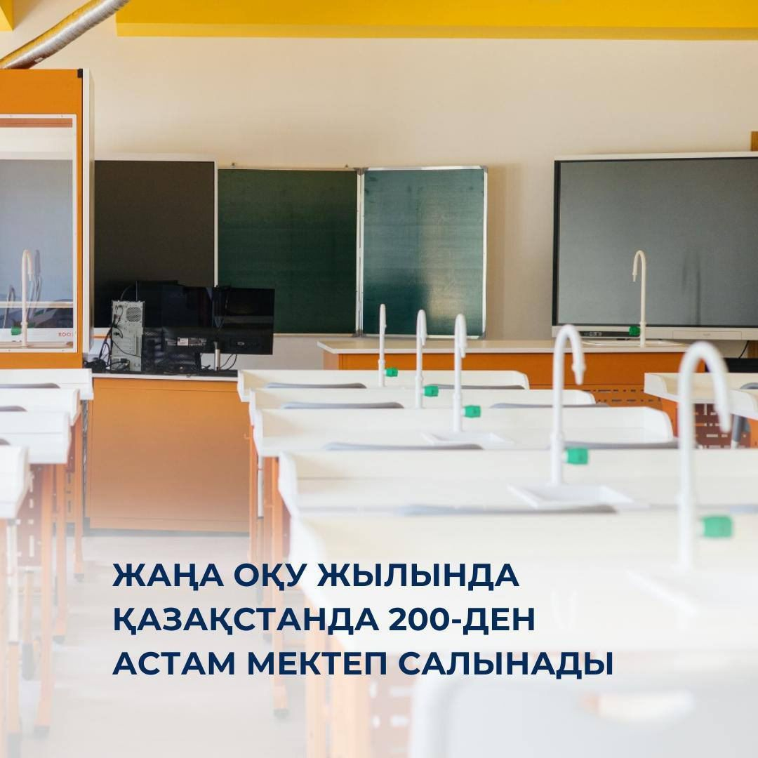

???? В новом учебном году в Казахстане будет построено более 200 школ

✔️ Продолжается системная работа по развитию образовательной инфраструктуры.

????️ В 2025-2026 учебном году планируется построить свыше 200 новых школ почти на 300 тысяч ученических мест. Из них 112 школ на 206 тысяч мест будут введены в рамках нацпроекта «Келешек мектептері». Почти половина новых школ будет расположена в селах.

???? Реализация проектов позволит сократить разрыв между городскими и сельскими школами, закрыть вопрос 15 аварийных школ, устранить трехсменное обучение и дефицит почти 150 тысяч ученических мест.

???? Дополнительно в 1000 сельских школах будут проведены ремонтные работы, обновлена мебель, модернизированы библиотеки, столовые и системы безопасности. Также закупаются и устанавливаются 1000 современных предметных кабинетов химии, физики, биологии, робототехники и STEM-направлений.

✍???? Наряду с этим по поручению Главы государства для перехода к единому современному формату школьной инфраструктуры стартует программа реновации 1231 школы до 2029 года. В этом году работы начнутся в 248 школах. В них заменят кровлю, обновят фасады и окна, проведут капремонт инженерных коммуникаций, а также благоустроят и озеленят прилегающие территории.

????️ Напомним, с 2019 года в Казахстане реализуются масштабные инфраструктурные проекты в сфере образования. За это время открыты 1200 новых школ, обеспечившие более 1 миллиона ученических мест. Эти меры позволили существенно снизить уровень переуплотненности и трехсменности, и сегодня в одну смену работают 3 тысячи школ

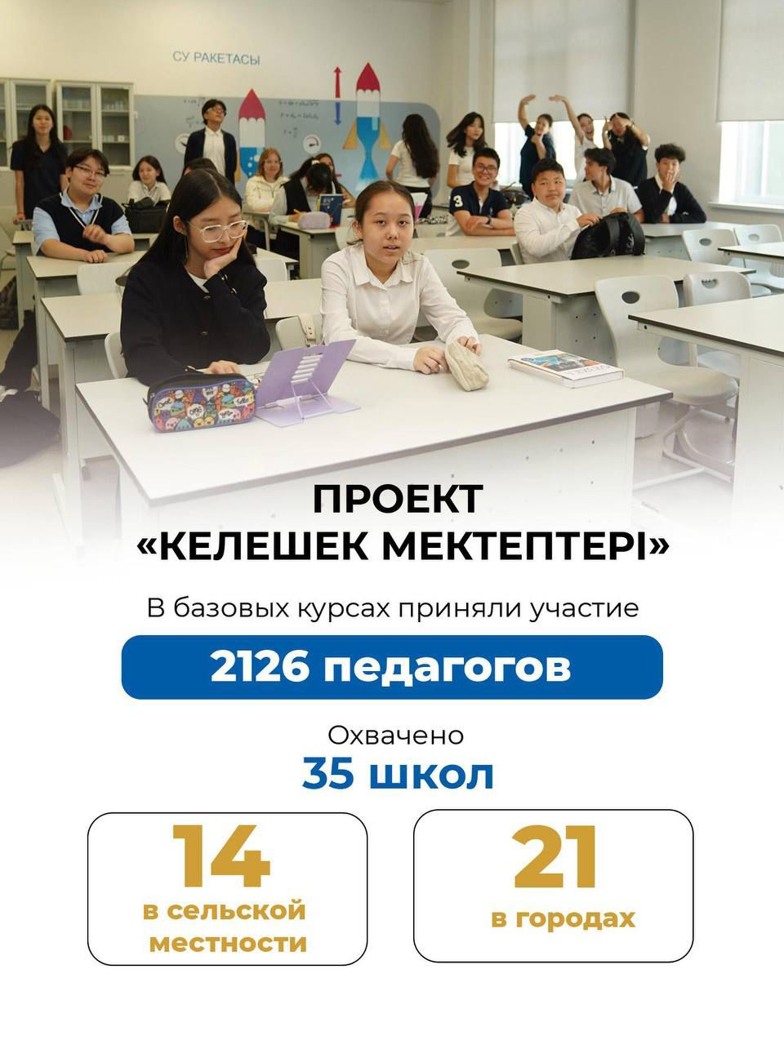

«Келешек мектептері»: около 800 сельских учителей прошли курсы повышения квалификации

???? Национальный центр повышения квалификации «Өрлеу» Министерства просвещения РК проводит системную работу по развитию профессиональных компетенций педагогов в рамках национального проекта «Келешек мектептері».

Курс реализован на цифровой платформе LMS.

???? Образовательный процесс был организован по 11 учебным предметам. Учителям предоставлены необходимые учебные материалы и диагностические задания. Педагоги эффективно освоили современные методики и актуальное содержание по своим предметам.

Реформы и развитие: ключевые приоритеты политики Казахстана в Послании Президента

**04-04-2025 15:51**

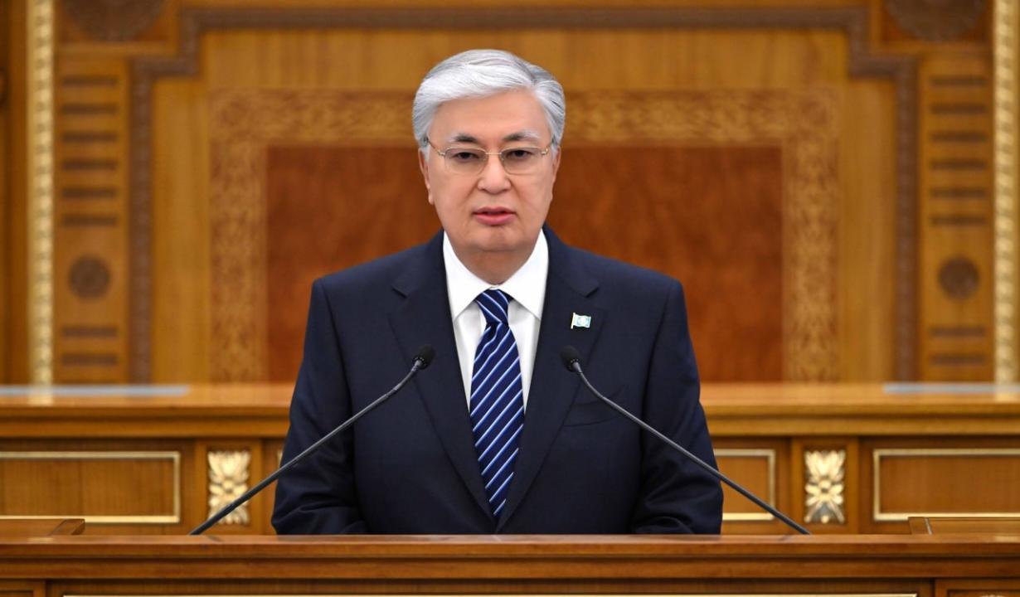

2 сентября 2024 года Президент Республики Казахстан выступил с ежегодным Посланием народу страны, где обозначил стратегические направления развития государства на ближайшие годы. В своем выступлении глава государства подчеркнул важность реформирования различных сфер жизни общества, направленных на повышение уровня благосостояния граждан, укрепление национальной безопасности и обеспечение устойчивого экономического роста.

Одним из ключевых приоритетов является продолжение курса на диверсификацию экономики и снижение зависимости от сырьевых ресурсов. Президент отметил необходимость дальнейшего развития несырьевых секторов, таких как сельское хозяйство, промышленность и IT-технологии. Особое внимание будет уделено поддержке малого и среднего бизнеса, который играет важную роль в создании новых рабочих мест и стимулировании внутреннего рынка. Также планируется реализация масштабных инфраструктурных проектов, включая строительство новых дорог, мостов и модернизацию транспортной системы. Это позволит улучшить логистику внутри страны и повысить её привлекательность для иностранных инвесторов.

Социальная сфера остается одним из важнейших направлений государственной политики. В послании были озвучены планы по повышению качества образования и здравоохранения. Будет продолжена работа над программой «Цифровое образование», направленной на внедрение современных технологий в учебный процесс и повышение квалификации учителей. Объявил 2025 год Годом рабочих профессий, что осуществит реформу системы технического и профессионального образования. Год рабочих профессий будет также содействовать продвижению в нашем обществе идеи трудолюбия и профессионализма.

Кроме того, правительство намерено усилить меры социальной поддержки уязвимых категорий населения, включая пенсионеров, инвалидов и многодетные семьи. Важной задачей станет улучшение жилищных условий граждан через программы доступного жилья и ипотечного кредитования.

Президент подчеркнул значимость экологической безопасности для будущего поколения казахстанцев. В этой связи будут предприняты шаги по сокращению выбросов парниковых газов, переходу на возобновляемые источники энергии и охране природных ресурсов. В частности, планируется расширение площадей лесовосстановления и усиление контроля за использованием водных ресурсов.

Казахстан продолжит активно развивать международные отношения, укрепляя партнерство с соседними странами и ключевыми игроками мировой арены. Касым- Жомарт Токаев заявил о готовности углублять интеграционные процессы в рамках Евразийского экономического союза и расширять торгово-экономические связи с Китаем, Европейским союзом и США. Особое внимание будет уделяться вопросам региональной стабильности и безопасности. Казахстан намерен играть активную роль в урегулировании конфликтов и продвижении мирных инициатив на международной арене.

Таким образом Послание Президента Казахстана от 2 сентября 2025 года демонстрирует стремление руководства страны к комплексному развитию всех сфер общественной жизни. Реализуемые реформы направлены на создание благоприятных условий для роста экономики, повышения уровня жизни граждан и укрепления позиций Казахстана на глобальной арене.

Методист КГКП «Ясли- сад «Карлыгаш» отдела образования города Шахтинска управления образования Карагандинской области

Удалова О.В.

Об утверждении Правил деятельности контакт- центра "111" по вопросам семьи, защиты прав женщин и детей и его взаимодействия с центральными государственными органами, местными исполнительными органами

**26-11-2024 09:22**

Об утверждении Правил деятельности контакт- центра "111" по вопросам семьи, защиты прав женщин и детей и его взаимодействия с центральными государственными органами, местными исполнительными органами

С целью совершенствования навыков руководящего состава, персонала и воспитанников ДОО по выполнению действий в случае вооруженного нападения, сегодня 28.02.2023 была проведена учебная тренировка. Предварительно был проведен инструктаж с сотрудниками о действиях в случае вооруженного нападения террористов, ознакомление с планом эвакуации, а также проведены беседы с воспитанниками детского сада , обыграны ситуации по ОБЖ, проведен инструктаж о правилах поведения во время ЧС. Для детей учебная тренировка была проведена в игровой форме.